**公司名下没有车辆，发生的加油费过路费是否可以入账税前扣除？**

私车公用相关的费用支出可以在企业所得税前扣除吗？

企业实际发生的与取得收入有关的、合理的支出，包括成本、费用、税金、损失和其他支出，准予在计算应纳税所得额时扣除。

所称费用，是指企业在生产经营活动中发生的销售费用、管理费用和财务费用，已经计入成本的有关费用除外。

综上，企业使用员工个人的车辆，应在签订租赁合同并取得车辆租赁发票的情况下，其发生的与生产经营相关的油费、保养费、过路费等支出，可凭合法有效凭证在企业所得税前扣除。



也就是说

1、员工开私家车外出办公，在单位没有公车的情况下，要想顺利报销燃油费、过路费等，须与公司签订租车协议。

2、如果在没有签订租车协议或者签订的是0元租金协议，强行开票报销的话：

（1）对企业来说，会面临相关车辆费用无法税前扣除的风险.

（2）对个人来说，获得的报销款要按照“工资薪金所得”计算缴纳个人所得税。

那签订租车协议后，并取得车辆租赁发票的情况下，车辆的所有费用都可以报销和税前扣除吗？

对在租赁期间发生的车辆租赁费、汽油费、过路过桥费和停车费，在取得真实合法有效凭证的基础上，允许税前扣除。其他应由个人负担的汽车费用，如车辆保险费、维修费等，不得在企业所得税税前扣除。

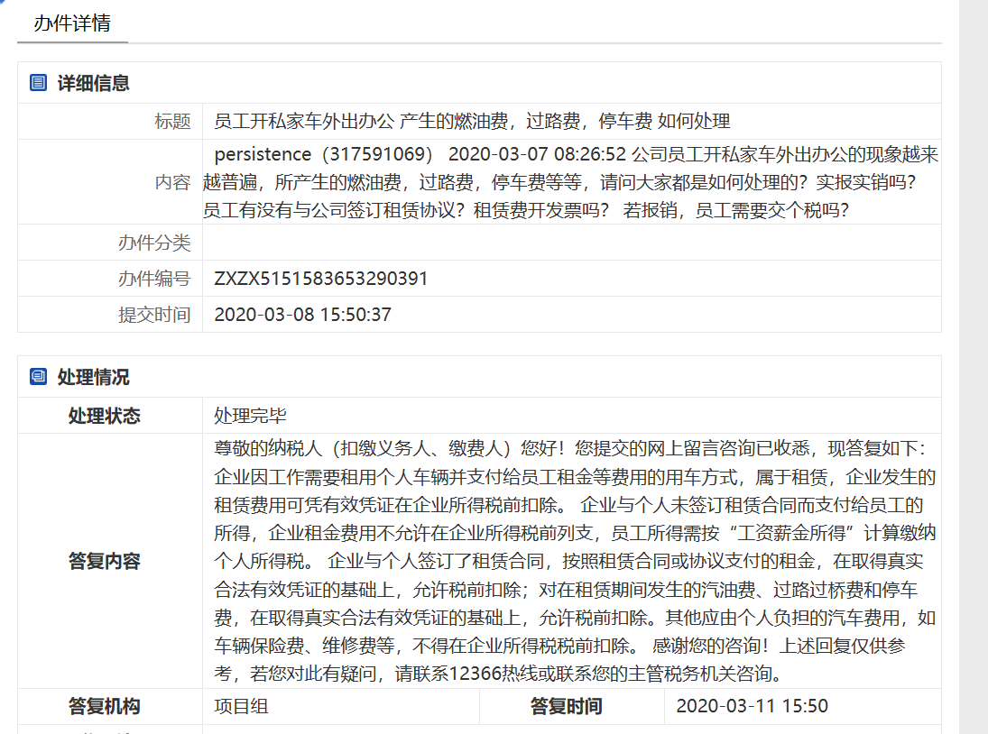

企业在实际业务中可以选择以下方式处理进行税前扣除，但是下述方法仅供参考，可在咨询当地税务机关后执行，因各地在征管时存在差异：

1. 固定发放的交通补贴——列入企业员工工资薪金制度、固定与工资薪金一起发放的福利性补贴，符合《国家税务总局关于企业工资薪金及职工福利费扣除问题的通知》（国税函〔2009〕3号）第一条规定的，可作为企业发生的工资薪金支出并代扣代缴个人所得税，按规定在税前扣除。
2. 与员工或其他个人签订租车协议并取得租车发票，协议约定车辆使用相关的费用由企业承担，企业拥有车辆使用权，可以据实凭票报销车辆租赁费、加油费、停车费、通行费等，但是与车辆本身相关的车辆保险费、维修费、车辆购置税和折旧费等不允许列支并税前扣除。
3. 由于公司业务特殊大部分员工都用自己的车因公外出或出差，签订租车协议开具租车发票实际可操作性不强，此种情况下，公司可以制定"关于私车公用管理办法"、建立完善的报销制度，比如按里程计算入交通费或差旅费，要求员工凭票据实报销，报销时注明出发地、到达地、事由、里程等（部分企业也会应用智能化的费控系统来控制此类繁琐的费用报销）。据此证明车辆相关费用是与取得收入有关的、合理的支出。